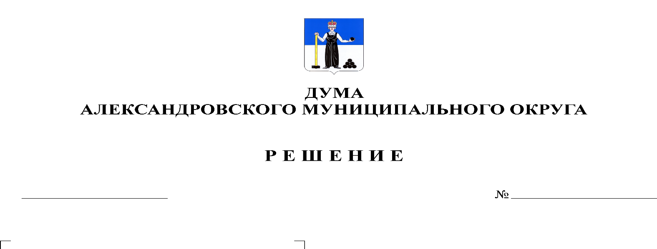
О принятии Положения об организации отдыха и оздоровления детей Александровского муниципального округа в каникулярное время

294
12.05.2022

На основании пункта 13 части 1 статьи 16 Федерального закона от 06.10.2003№ 131-ФЗ «Об общих принципах организации местного самоуправления в Российской Федерации», пункта 16 части 1 статьи 3 Устава Александровского муниципального округа, Дума Александровского муниципального округа
решает:
1. Принять прилагаемое Положение об организации отдыха и оздоровления детей Александровского муниципального округа в каникулярное время.
2. Признать утратившими силу:
2.1. Решение Земского Собрания Александровского муниципального района № 494 от 04.04.2013 «О принятии положения об организации отдыха детей в каникулярное время в Александровском муниципальном районе»;
2.2. Решение Земского Собрания Александровского муниципального района № 425 от 24.05.2018 «О внесении изменений в Решение Земского Собрания Александровского муниципального района от 04.04.2013 № 494 «О принятии положения об организации отдыха детей в каникулярное время в Александровском муниципальном районе»;
2.3. Решение Земского Собрания Александровского муниципального района № 11 от 25.10.2018 «О приостановлении действия пункта 3.2. Положения об организации отдыха детей в каникулярное время в Александровском муниципальном районе принятого решением Земского Собрания от 04.04.2013 № 494».
3. Опубликовать настоящее решение в газете «Боевой путь» и разместить в сетевом издании официальный сайт Александровского муниципального округа Пермского края (www.aleksraion.ru).

4. Настоящее решение вступает в силу со дня его официального опубликования.

Председатель Думы
Александровского муниципального округа Л.Н. Белецкая

Глава муниципального округа
- глава администрации Александровского
муниципального округа О.Э. Лаврова

